FIRE3使用手册（中文版）
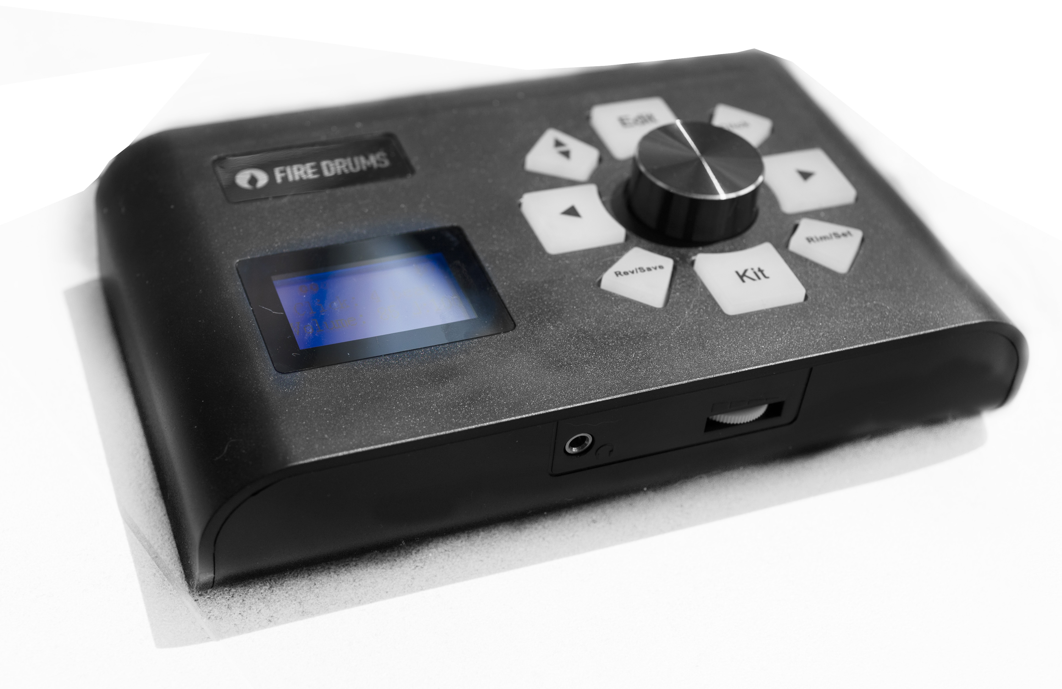

常用功能快速入门
1.选择不同的鼓组：
首次开机后默认在第一鼓组， 通过转动主控旋钮可以选择不同的鼓组音色，如图中心为主控旋钮：
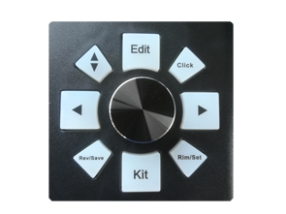
选定某个鼓组使用超过一分钟，下次开机就默认到上次使用的鼓组

2.使用节拍器：
按CLICK 按键（右上角，即可启动节拍器，默认CLICK=4beat就是4拍，可以通过左右箭头按键改变拍子数
速度TEMPO默认100，可以按下EDIT按键-----然后再转动主控旋钮控制节拍速度, 如果想保存当前节拍器设定，请按EDIT----REV/SAVE---- 上下箭头按键--------再按REV/SAVE两次，保存成功，下次开机使用节拍器，就会按本次设定运行

3.使用手机蓝牙播放歌曲：
主机带有蓝牙功能，默认为打开，名称为Edrum-Audio
用手机搜索匹配即可使用
注意：如使用中遇到不能正常播放情况，请重新搜索匹配或更换手机尝试，注意需要将已配对手机取消配对才可以配对下一部手机

4.连接耳机：
请使用3.5规格插头的耳机， 尽量不要使用带麦克风的耳机，那样可能会发声不正常

5.连接音箱：
音箱输出为一个6.35双声道立体声插口（后面OUTPUT标识的插口），请使用6.35双声道线或者6.35单声道线连接到音箱。当使用立体声线时，可提供立体声输出（一般连接调音台、多只音箱时使用），当使用单声道线时，单声道输出（只有一只音箱时都是单声道输出

6.恢复出厂设定值：
在开机前先按住[Edit]，再打开电源开关。
显示屏幕显示 Reset All Data，然后就可以了。

7. 创建自己原创的音色鼓组
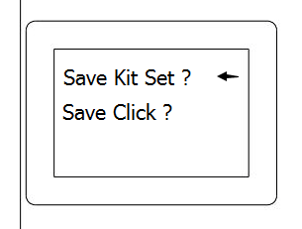
1. 按下[Edit]键，灯亮。
2. 敲打欲设定的鼓或者镲片
3. 转动主控旋钮改变VOICE 数值，击打试听
4. 满意后按下[Rev/Save]键， 显示屏幕显示如图。
5.按一次[Rev/Save]键，屏幕此时显示将要保存的位置，转动旋钮选择你想保存在哪里，一般选择保存User编号的鼓里，这是用户自定义的区域，你也可以直接把他旋转到第一套鼓上，覆盖系统第一套鼓，确认要保存的位置后，再次按下[Rev/Save]键，系统就保存成功了。

目录

前言 6
包装内容 6
特色 6
注意事项 7
1. 设置 8
1.1. 快速入门指南 8
1.1.1. 选择鼓组音色 8
1.1.2. 跟着节拍器练习 8
1.1.3. 小鼓Rim shot/Cross stick选择 8
1.1.4. 混响快速开启/关闭选择 8
1.1.5. 使用蓝牙音频播放器播放音乐 9
1.2. 部件名称和功能 9
1.2.1. 控制盒面板 9
1.2.2. 控制盒侧板 10
1.3. 基本设定 10
1.3.1. 连接鼓配件 10
1.3.2. 连接电源 10
1.3.3. 连接喇叭或耳机 11
1.3.4. USB插孔 11
1.3.5 恢复出厂设定值 11

2. 基本技巧 12
2.1. 基本操作 12
2.1.1. 调节音量 12
2.1.2. 选择要设定的参数 12
2.1.3 选择鼓组音色 13
2.2 创建您自己原创的音色组 13
2.3 保存节拍器参数 14
3. 进阶功能详解 15
3.1 Sensitive 灵敏度 15
3.2 Retrig 连击速度设定 15
3.3 Thresh 门槛设定 15
3.4 Velocity Curve 力度曲线设定 15
3.5 X-talk 防止串音的值 16
3.6 Hi-hat splash 16
4. 参考 16
4.1 数据清单 16
4.1.1. Kit鼓组设定 16
4.1.2. Click节拍器设定 16
4.1.3 进阶功能设定 17
4.2 规格 17
4.3 鼓音色库表格 18

前言
感谢您购买FIRE电子鼓,我司将以最简单便利的操作方式，以让初学者更加容易地使用FIRE电子鼓，请您在使用前详细阅读使用说明文档。

包装内容
如果在您的包装盒中少了下列的附件，请与您购买的经销商联系。
电子鼓控制盒一台
使用说明书一份
变压器电源9V DC 1个
DB25排线一条

特色
真实采样音色，
支持TOM边击
每个触发器单独可调。
节拍器便于打击鼓练习
方便的双模蓝牙功能连接

注意事项
为避免因触电、短路、损伤、火灾或其他危险可能导致的严重伤害等，请务必遵守下列基本注意事项，这些注意事项包括但不限于下列情况
请勿将电源线放置在取暖器等高功率电器附近，也不要过分弯折、损伤电源线，或在其上加压重物
只能使用本乐器所规定的额定电压，所要求的电压被印在本乐器的孔位上。
只能使用规定的适配器，使用不适当的适配器可能会损坏乐器或使乐器过热。
定期检查电源插头，擦除插头上积起来的污垢或灰尘。
请勿在水附近及潮湿环境中使用，或将盛有液体的容易(如花瓶、瓶子或玻璃杯)放在其上，否则可能会导致液体溅入细缝。如果任何液体如水渗入，请立即切断电源并从电源插座拔下电源线将水分擦干，待水分完全干燥后再进行测试功能，如水分过多，建议干燥。
切勿用湿手插拔电源线插头。
本乐器不含任何使用者可自行修理的零件。请勿打开本乐器或试图拆卸其内部零件或进行任何方式的改造。若出现异常，请立即停止使用，并请有资深的维修人员进行检修。

1. 设置

1.1. 快速入门指南

1.1.1. 选择鼓组音色
1. 按下[Kit]键。
2. 注意显示屏幕上的字幕，使用[数值旋钮]或[+]、[-]键，可选择鼓组类型。
3. 敲击鼓组试听类型(预设鼓组15组、使用者自订10组)。

1.1.2. 跟着节拍器练习
1. 按下[Click]键，播放或停止节拍器。
2. 转动[数值旋钮]或[+]、[-]键，选择节拍类型。
3. 显示屏幕第一行显示实时的节拍，便于练习。

1.1.3. 小鼓Rim shot/Cross stick选择
1. 按下[Rim/Set]键，显示屏幕右下角显示X-Stick(交叉鼓棒)。
2. 再按一下[Rim/set]键，X-Stick消失(Rim shot)。

1.1.4. 混响快速开启/关闭选择
1. 按下[Rev/Save]键，显示屏幕左下角显示 Rev On(混响开启)。
2. 再次按下[Rev/Save]键，Rev On消失(混响关闭)。

1.1.5. 使用蓝牙音频播放器播放音乐
1. 使用手机(iPhone、安卓手机)或平板设备打开蓝牙。
2. 搜索 eDrum-Audio ， 并配对连接 ， 配对码为 0000。
3. 连接成功后，显示屏幕右上角保持显示Ω
4. 打开手机/平板音乐播放器，播放歌曲。
5. 设备断开蓝牙音频连接后，显示屏幕右上角闪烁Ω

1.1.6. 使用蓝牙软件连接电子鼓
1. 打开蓝牙MIDI软件
2. 搜索 eDrum-MIDI ，连接。
3. 连接成功后，显示屏幕右上角保持显示 ♪
4. 软件断开蓝牙MIDI连接，显示屏幕右上角闪烁 ♪

1.2. 部件名称和功能

1.2.1. 控制盒面板
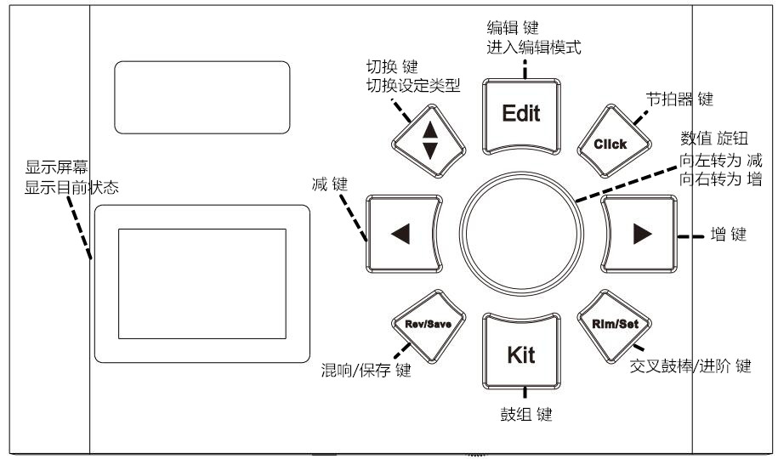

1.2.2. 控制盒侧板
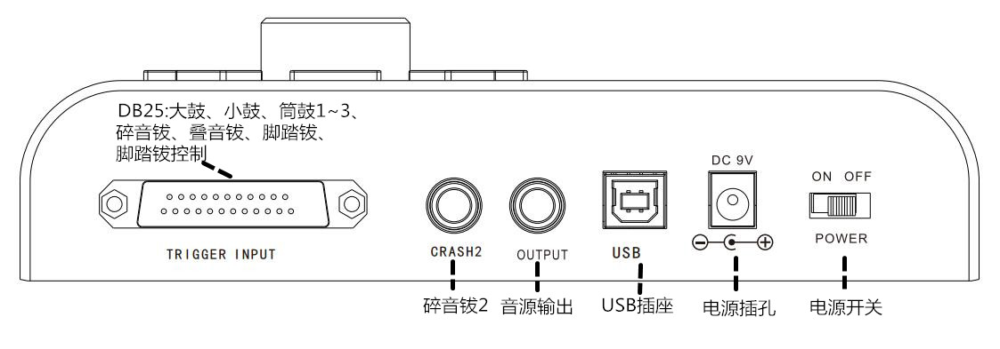
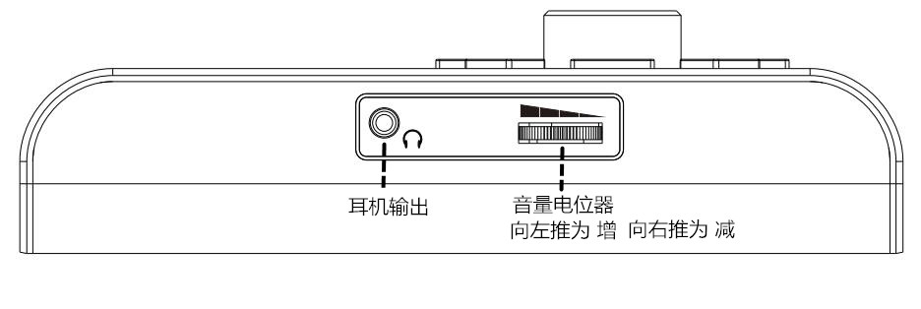

1.3. 基本设定

1.3.1. 连接鼓配件
1. 使用排线将鼓与[TRIGGER INPUT]连接。
2. 另外可再扩充一个镲片[CRASH2]。

1.3.2. 连接电源
1. 确认电鼓电源器的电源已关闭。
2. 将电源线插入插孔。
3. 将电源适配器插头插入侧板上的电源插孔。
4. 打开电源开关。

1.3.3. 连接喇叭或耳机
1. 连接喇叭。
将6.35规格喇叭线(双声道或单声道音频)连接到[OUTPUT]音源输出插孔。
2. 连接耳机
将3.5规格耳机插入[耳机输出]插孔。

1.3.4. USB插孔
USB插孔可将MIDI讯号上传至电脑 (只传送MIDI Channel 10)。

1.3.5 恢复出厂设定值
1. 将所有设定恢复出厂值。
在开机前先按住[Edit]，再打开电源开关。
显示屏幕第四行显示 Reset All Data
2. 只恢复鼓组设定为出厂值。
在开机前先按住[Kit]，再打开电源开关。
显示屏幕第三行显示 Reset Kit Setup
3. 只恢复节拍器参数为出厂值。
在开机前先按住[Click]，再打开电源开关。
显示屏幕第三行显示Reset Click Data

2. 基本技巧

2.1. 基本操作

2.1.1. 调节音量
1. 往左推动音量电位器，即可调大音量。
2. 往右推动音量电位器，即可调小音量。

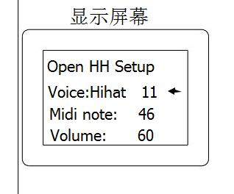
2.1.2. 选择要设定的参数

2.1.2.1 调整鼓组基本参数
1. 按下[Edit]键。
2. 按下[Kit]键(默认是Kit模式)。
3. 显示屏幕如图。
4. 显示屏幕第一行为当前鼓的位置，如图是脚踏钹的位置，也可敲打欲设定的鼓/钹或按[◀]、[▶]选择，即可针对其单一位置作设定。
5. 显示屏幕第二行~第四行为鼓基础设定类型，使用[▲▼]键选择，显示屏幕上的箭头跟着变化，再转动[数值旋钮]改变参数。
6. 设定完毕后再按下[Edit]键，灯灭即可。

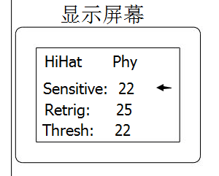
2.1.2.2 调整鼓组进阶参数
1. 按下[Edit]键。
2. 按下[Rim/Set]键。
3. 显示屏幕如图。
4. 显示屏幕第一行为当前鼓的位置，如图是脚踏钹的位置，也可敲打欲设定的鼓/钹或按[◀]、[▶]选择，即可针对其单一位置作设定。
5. 显示屏幕第二行~第四行为鼓进阶类型，使用[▲▼]键选择，显示屏幕上的箭头跟着变化，再转动[数值旋钮]改变参数。
6. 设定完毕后再按下[Edit]键，灯灭即可。

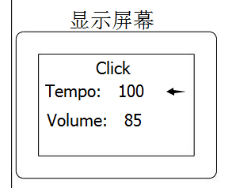
2.1.2.3 调整节拍器参数
1. 按下[Edit]键。
2. 按下[Click]键。
3. 显示屏幕如图。
4. 显示屏幕第二行为节拍器速度，第三行为节拍器音量，使用[▲▼]键选择，显示屏幕上的箭头跟着变化，再转动[数值旋钮]改变参数。

2.1.3 选择鼓组音色
1. 按下[Kit]键。
2. 注意显示屏幕上的字幕，使用[数值旋钮]或[◀]、[▶]键，可选择鼓组类型。
3. 敲击鼓组试听类型(预设鼓组15组、使用者自订10组)。

2.2 创建您自己原创的音色组
1. 按下[Edit]键，灯亮。
2. 按下[Kit]键(改变基础参数)/[Rim/Set]键(改变进阶参数)，灯亮。
3. 敲打欲设定的鼓/钹或按[◀]、[▶]选择。
4. 使用[▲▼]键选择音色/MIDI音符/音量/混响值/高音/左右声道 (Voice/Midi note/Volume/Reverb/Pitch/Pan)项目，再使用[数值旋钮]改变参数。
5. 按下[Rev/Save]键，灯亮。
6. 显示屏幕显示如图。
7. 使用[▲▼]键选择第一行。
8. 再按一次[Rev/Save]键。
9. 显示屏幕显示 In Current Kit ? (选择当前的鼓组保存？)，使用[数值旋钮]或[◀]、[▶]键，即可切换其他鼓组，或切换到最后一个显示 All Kit Save？该鼓组参数保存到所有鼓组。
10. 如果想返回上一个步骤，按下[▲▼]键即可。
11. 再按一次[Rev/Save]键确认保存，显示Save Success 后退出保存模式，灯灭。

2.3 保存节拍器参数
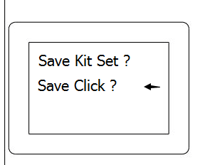
1. 按下[Edit]键，灯亮。
2. 按下[Click]键，灯亮。
3. 改变节拍器参数。
4. 按下[Rev/Save]键，灯亮。
5. 使用[▲▼]键选择显示屏幕第二行。
6. 再按一次[Rev/Save]键，显示屏幕显示 Sure to save ？
7. 如果想返回上一个步骤，按下[▲▼]键即可。
8. 再按一次[Rev/Set]确认，显示Save Success 后退出保存模式，灯灭。

3. 进阶功能详解

3.1 Sensitive 灵敏度
KIT----EDIT----RIM/SET 转动主控旋钮可微调侦测鼓打击率的灵敏度，每个鼓面皆可独立设定。

3.2 Retrig 连击速度设定
KIT----EDIT----RIM/SET----上下箭头光标指向RETRIG，转动主控旋钮可微调侦测鼓打击率的连击速度，每个鼓面皆可独立设定。

3.3 Thresh 门槛设定
KIT----EDIT----RIM/SET----上下箭头光标指向TRESH，转动主控旋钮 可微调侦测鼓打击率触发的门槛值，每个鼓面皆可独立设定。

3.4 Velocity Curve 力度曲线设定
KIT----EDIT----RIM/SET----上下箭头光标指向VELOC CURVE，转动主控旋钮有四条力度曲线可选择，每个鼓面皆可独立设定。
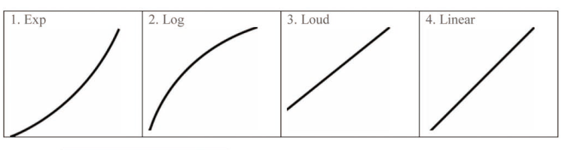

3.5 X-talk 防止串音的值
KIT----EDIT----RIM/SET----上下箭头光标指向X-TALK，转动主控旋钮防止触发器之间的互相干扰，当X-talk值越大，防止串音效果越好。

3.6 Hi-hat splash
KIT----EDIT----RIM/SET----上下箭头光标指向HAHAT SPLASH，转动主控旋钮 专属调整[脚踏钹]踩钹触发时间。

4. 参考

4.1 数据清单

4.1.1. Kit鼓组设定
[Edit]+[Kit]+[ ▲▼](循环选择) | 显示屏幕 | 范围
第一页 | Voice 音色 | 参考鼓音色表
第一页 | Midi note 音符 | 0~127
第一页 | Volume 音量 | 0~100
第二页 | Reverb 混响 | 0~127
第二页 | Pitch 音高 | -12~0~+12
第二页 | Pan 左右声道 | L5~Center~R5

4.1.2. Click节拍器设定
[Edit]+[Click]+[ ▲▼](循环选择) | 显示屏幕 | 范围
第二行 | Tempo 节拍器速度 | 60~240
第三行 | Volume 节拍器音量 | 0~99

4.1.3 进阶功能设定
[Edit]+[Rim/Set]+[ ▲▼](循环选择) | 显示屏幕 | 范围
第一页 | Sensitive 灵敏度 | 0~32
第一页 | Retrig 连击速度 | 0~50
第一页 | Thresh 门槛值 | 0~50
第二页 | Velocity Curve 力度曲线 | 0~3
第二页 | X-talk 防止串音值 | 0~99
第二页 | Hi-hat splash 脚踏钹泼溅速度 | 0~50

4.2 规格
规格 | 主控盒 | Z10M
规格 | 触发器 | Kick,Snare,Tom1,Tom2,Tom3,Hihat,Hihat-ctrl,Crash,Ride
规格 | 可选配扩充 | Crash2
规格 | 最大复音数 | 64
规格 | 效果器 | Reverb
音色 | 分类 | Kick, Snare, Snare-rim, Tom, Hi-hat, Crash, Ride, Percussion
音色 | 音色数 | 428
节拍器 | 速度 | 60~240
节拍器 | 拍号 | 1~6
节拍器 | 音量 | 0~99
其他项目 | 显示元件 | 128X64 LCD
其他项目 | 接口 | OUTPUT, Head phone, USB, DB25, Crash2, Power

4.3 鼓音色库表格
KICK PC:17
1 |  | Rock-1 | 6 |  |  | Metal-1-XL |  | 11 |  |  | JazzKick |  | 16 | TranceKick 04
2 |  | Pop-1-bright | 7 |  |  | Metal-1-Medium |  | 12 |  |  | MetalKick 02 |  | 17 | CustomKick
3 |  | Pop-2 | 8 |  |  | Jazz-1-XL |  | 13 |  |  | MetalKick 03
4 |  | Pop-3-bright | 9 |  |  | HouseKick 03 |  | 14 |  |  | PopKick
5 |  | Pop-4-bright | 10 |  |  | IndieKick 01 |  | 15 |  |  | RockKick
Snare PC:22
1 |  | Rock-2-XL | 7 |  | Pearl |  |  | 13 |  |  | Jazz-1-XL |  | 19 | Metal-3-Rods-Rimshot
2 |  | Metal-3-rods-XL | 8 |  | Yamaha |  |  | 14 |  |  | IndieSnare 01 |  | 20 | Metal-4-Open-S
3 |  | Metal-4-XL | 9 |  | CUSTOM1 |  |  | 15 |  |  | RockSnare |  | 21 | Fiesta-2
4 |  | Brush-1-XL | 10 |  | CUSTOM2 |  |  | 16 |  |  | CustomSnare |  | 22 | Snare Drum 2
5 |  | Brady | 11 |  | CUSTOM3 |  |  | 17 |  |  | CustomSnareRimshort
6 |  | Gretcsh | 12 |  | CUSTOM4 |  |  | 18 |  |  | Rock-2-S
Snare Rim PC:22
1 |  | Rock-1-Cross-Stick3 | 7 |  | Jungle-1-Rimshot |  |  | 13 |  |  | Fiesta-2 |  | 19 | FunkSnare Sidestick 02
2 |  | Rock-2-Cross-Stick | 8 |  | Jungle-3-Rimshot |  |  | 14 |  |  | Fiesta-2-Rimshot |  | 20 | PopSnare Sidestick
3 |  | Rock-3-RimShot | 9 |  | Vintage-1-z2 |  |  | 15 |  |  | Side Stick |  | 21 | RnBSnare Rimshot 01
4 |  | Metal-3-Rods-Rimshot | 10 |  | Fiesta-1 |  |  | 16 |  |  | Snare-Jazz-1 |  | 22 | RockSnare Sidestick
5 |  | Jazz-1-rimshot-full | 11 |  | Fiesta-1-Rimshot |  |  | 17 |  |  | FunkSnare Rimshot 02
6 |  | Brush-1-Rimshot | 12 |  | Fiesta-1-CrossStick |  |  | 18 |  |  | FunkSnare Sidestick 01
Tom PC:102
1 |  | Rock1-2-XL | 31 |  | Electro2-2 |  |  | 61 |  |  | Rolom48 |  | 91 | MetalTom1_2
2 |  | Rock1-2-XL | 32 |  | Electro2-1 |  |  | 62 |  |  | Rolom50 |  | 92 | MetalTom2_2
3 |  | Rock1-1-XL | 33 |  | Bass-Brush1-XL |  |  | 63 |  |  | 8BitTom1 |  | 93 | MetalTom3_2
4 |  | Rock1-1-XL | 34 |  | Bass-Brush1-XL |  |  | 64 |  |  | 8BitTom2 |  | 94 | MetalTom4_2
5 |  | Pop1-3 | 35 |  | Brush1-1-XL |  |  | 65 |  |  | 8BitTom3 |  | 95 | MetalTom1_3
6 |  | Pop1-3 | 36 |  | Brush1-1-XL |  |  | 66 |  |  | 8BitTom4 |  | 96 | MetalTom2_3
7 |  | Pop1-2 | 37 |  | Low Floor Tom |  |  | 67 |  |  | FunkTom1_1 |  | 97 | MetalTom3_3
8 |  | Pop1-1 | 38 |  | High Floor Tom |  |  | 68 |  |  | FunkTom2_1 |  | 98 | MetalTom4_3
9 |  | Jazz2-1-XL | 39 |  | Low Tom |  |  | 69 |  |  | FunkTom3_1 |  | 99 | PopTom1
10 |  | Jazz2-1-XL | 40 |  | Low-Mid tom |  |  | 70 |  |  | FunkTom4_1 |  | 100 | PopTom2
11 |  | Jazz2-1-XL | 41 |  | Hi Mid Tom |  |  | 71 |  |  | FunkTom1_2 |  | 101 | PopTom3
12 |  | Jazz2-1-XL | 42 |  | High Tom |  |  | 72 |  |  | FunkTom2_2 |  | 102 | PopTom4
13 |  | Metal2-2-XL | 43 |  | Elec41 |  |  | 73 |  |  | FunkTom3_2 |  | 103 | RnBTom1
14 |  | Metal2-2-XL | 44 |  | Elec43 |  |  | 74 |  |  | FunkTom4_2 |  | 104 | RnBTom2
15 |  | Metal2-1-XL | 45 |  | Elec45 |  |  | 75 |  |  | HouseTom1 |  | 105 | RnBTom3
16 |  | Metal2-1-XL | 46 |  | Elec47 |  |  | 76 |  |  | HouseTom2 |  | 106 | RnBTom4
17 |  | Jungle1-3 | 47 |  | Elec48 |  |  | 77 |  |  | HouseTom3 |  | 107 | RockTom1
18 |  | Jungle1-3 | 48 |  | Elec50 |  |  | 78 |  |  | HouseTom4 |  | 108 | RockTom2
19 |  | Jungle1-2 | 49 |  | hcg808 |  |  | 79 |  |  | IndieTom1 |  | 109 | RockTom3
20 |  | Jungle1-1 | 50 |  | hht808 |  |  | 80 |  |  | IndieTom2 |  | 110 | RockTom4
21 |  | Vintage1-2 | 51 |  | hmt808 |  |  | 81 |  |  | IndieTom3 |  | 111 | TranceTom1
22 |  | Vintage1-1 | 52 |  | lcg808 |  |  | 82 |  |  | IndieTom4 |  | 112 | TranceTom2
23 |  | Vintage1-2 | 53 |  | lht808 |  |  | 83 |  |  | JazzTom1 |  | 113 | TranceTom3
24 |  | Vintage1-1 | 54 |  | llt808 |  |  | 84 |  |  | JazzTom2 |  | 114 | TranceTom4
25 |  | Electro1-3 | 55 |  | lmt808 |  |  | 85 |  |  | JazzTom3
26 |  | Electro1-3 | 56 |  | lt808 |  |  | 86 |  |  | JazzTom4
27 |  | Electro1-2 | 57 |  | Orctim_fix |  |  | 87 |  |  | MetalTom1_1
28 |  | Electro1-1 | 58 |  | Rolom41 |  |  | 88 |  |  | MetalTom2_1
29 |  | Electro2-3 | 59 |  | Rolom43 |  |  | 89 |  |  | MetalTom3_1
30 |  | Electro2-3 | 60 |  | Rolom45 |  |  | 90 |  |  | MetalTom4_1
Hi-hat PC:103
1 |  | Rock-Top-open | 23 |  | Open Hi-Hat |  |  | 45 |  |  | IndieHH Closed 02 |  | 67 | RnBHH Open 02
2 |  | Rock-Top-half2 | 24 |  | ch808 |  |  | 46 |  |  | IndieHH HOpen |  | 68 | RockHH Closed
3 |  | Rock-Top-Closed | 25 |  | ch8082 |  |  | 47 |  |  | IndieHH Open |  | 69 | RockHH HOpen
4 |  | Rock-Edge-Open-XL | 26 |  | oh808 |  |  | 48 |  |  | IndieHH Pedal 01 |  | 70 | RockHH Open
5 |  | Rock-Edge-half2 | 27 |  | HH-Electro8-chick |  |  | 49 |  |  | IndieHH Pedal 02 |  | 71 | RockHH Pedal
6 |  | Rock-Edge-closed-XL | 28 |  | HH-Electro8-splash |  |  | 50 |  |  | JazzHH Closed 01 |  | 72 | RockHH Splash
7 |  | Brush-1-open-XL | 29 |  | 8BitHH Closed |  |  | 51 |  |  | JazzHH Closed 02 |  | 73 | TechnoHH Closed 01
8 |  | Brush-1-open | 30 |  | 8BitHH HOpen |  |  | 52 |  |  | JazzHH HOpen |  | 74 | TechnoHH Closed 02
9 |  | Brush-1-half2 | 31 |  | 8BitHH Open |  |  | 53 |  |  | JazzHH Open |  | 75 | TechnoHH HOpen
10 |  | Brush-1-closed | 32 |  | FunkHH Closed 01 |  |  | 54 |  |  | JazzHH Pedal 01 |  | 76 | TechnoHH Open
11 |  | Fiesta-1-open-rods | 33 |  | FunkHH Closed 02 |  |  | 55 |  |  | JazzHH Pedal 02 |  | 77 | TechnoHH Pedal
12 |  | Fiesta-1-Half2 | 34 |  | FunkHH HOpen |  |  | 56 |  |  | MetalHH Closed |  | 78 | TranceHH Closed 01
13 |  | Fiesta-1-closed-top-rods | 35 |  | FunkHH Open |  |  | 57 |  |  | MetalHH HOpen |  | 79 | TranceHH Closed 02
14 |  | Vintage-Top-open-XL | 36 |  | FunkHH Pedal 01 |  |  | 58 |  |  | MetalHH Open |  | 80 | TranceHH HOpen
15 |  | Vintage-Top-open | 37 |  | FunkHH Pedal 02 |  |  | 59 |  |  | MetalHH Pedal |  | 81 | TranceHH Open
16 |  | Vintage-Top-Half2 | 38 |  | HouseHH Closed 01 |  |  | 60 |  |  | PopHH Closed |  | 82 | TrapHH Closed 01
17 |  | Vintage-Top-closed | 39 |  | HouseHH Closed 02 |  |  | 61 |  |  | PopHH HOpen |  | 83 | TrapHH Closed 02
18 |  | Electro8-open | 40 |  | HouseHH Closed 03 |  |  | 62 |  |  | PopHH Open |  | 84 | TrapHH Closed 03
19 |  | Electro8-Half2 | 41 |  | HouseHH Open 01 |  |  | 63 |  |  | PopHH Pedal |  | 85 | TrapHH Open 01
20 |  | Electro8-closed | 42 |  | HouseHH Open 02 |  |  | 64 |  |  | RnBHH Closed 01 |  | 86 | TrapHH Open 02
21 |  | Closed Hi-Hat | 43 |  | HouseHH Open 03 |  |  | 65 |  |  | RnBHH Closed 02 |  | 87 | TrapHH Open 03
22 |  | Pedal Hi-Hat | 44 |  | IndieHH Closed 01 |  |  | 66 |  |  | RnBHH Open 01
Crash PC:104
1 | Classic-CHB-H-Edge |  |  | 14 |  |  | Crash-Jungle-1-edge |  |  | 27 |  | FunkSplash 01 | 40 | JazzSplash 02
2 | Classic-CHB-H-Shoulder |  |  | 15 |  |  | Crash-Jungle-3-edge |  |  | 28 |  | FunkSplash 02 | 41 | PopChina
3 | Rock-V20-Edge |  |  | 16 |  |  | Crash-Jungle-4-splash-hi |  |  | 29 |  | HouseCrash 01 | 42 | PopCrash
4 | Rock-V20-Shoulder |  |  | 17 |  |  | Crash Cymbal 1 |  |  | 30 |  | HouseCrash 02 | 43 | RockChina
5 | Rock-1-edge |  |  | 18 |  |  | Chinese Cymbal |  |  | 31 |  | HouseCrash 03 | 44 | RockCrash1 Edge
6 | Rock-1-edge-XL |  |  | 19 |  |  | Splash Cymbal |  |  | 32 |  | HouseCrash 04 | 45 | RockCrash1 Top
7 | Rock-2-edge |  |  | 20 |  |  | Crash Cymbal2 |  |  | 33 |  | IndieCrash1 01 | 46 | RockCrash2 Edge
8 | China-Metal-1 |  |  | 21 |  |  | 8BitCrash1 |  |  | 34 |  | IndieCrash1 02 | 47 | RockCrash2 Top
9 | China-Metal-1-XL |  |  | 22 |  |  | 8BitCrash2 |  |  | 35 |  | IndieCrash2 01 | 48 | RockSplash
10 | Metal-2-edge |  |  | 23 |  |  | FunkCrash1 01 |  |  | 36 |  | IndieCrash2 02 | 49 | TranceCrash1
11 | Metal-2-edge-XL |  |  | 24 |  |  | FunkCrash1 02 |  |  | 37 |  | JazzCrash1 Top | 50 | TranceCrash2
12 | Crash-Jazz-1-edge |  |  | 25 |  |  | FunkCrash2 01 |  |  | 38 |  | JazzCrash2 Top | 51 | TrapCrash1 01
13 | Crash-Jazz-1-edge-XL |  |  | 26 |  |  | FunkCrash2 02 |  |  | 39 |  | JazzSplash 01 | 52 | TrapCrash2 01
ride PC:105
1 | Rock-ping24-Bell |  | 13 |  | Brush-2-edge |  |  |  | 25 |  | FunkRide Top 01 |  | 37 | MetalRide Edge
2 | Rock-ping24-Shoulder |  | 14 |  | Brush-2-top-hard |  |  |  | 26 |  | FunkRide Top 02 |  | 38 | MetalRide Top
3 | Rock-ping24-Edge |  | 15 |  | Ride Cymbal 1 |  |  |  | 27 |  | HouseRide 01 |  | 39 | PopRide Bell
4 | Rock-ping24-VeloBell |  | 16 |  | Ride Bell |  |  |  | 28 |  | HouseRide 02 |  | 40 | PopRide Edge
5 | Rock-1-top |  | 17 |  | Ride Cymbal 2 |  |  |  | 29 |  | HouseRide 03 |  | 41 | PopRide Top
6 | Rock-1-bell-XL |  | 18 |  | cy808 |  |  |  | 30 |  | IndieRide Bell |  | 42 | RockRide Bell
7 | Rock-1-bell |  | 19 |  | Splash Cymbal |  |  |  | 31 |  | IndieRide Edge |  | 43 | RockRide Edge
8 | Jazz-1-bell-XL |  | 20 |  | 8BitRide |  |  |  | 32 |  | IndieRide Top |  | 44 | RockRide Top
9 | Jazz-1-bell |  | 21 |  | FunkRide Bell 01 |  |  |  | 33 |  | JazzRide Bell |  | 45 | TranceRide
10 | Jazz-1-top-XL |  | 22 |  | FunkRide Bell 02 |  |  |  | 34 |  | JazzRide Edge
11 | Jazz-1-top |  | 23 |  | FunkRide Edge 01 |  |  |  | 35 |  | JazzRide Top
12 | Brush-2-bell |  | 24 |  | FunkRide Edge 02 |  |  |  | 36 |  | MetalRide Bell
Perc PC:106
1 | ma808 |  | 10 |  | Low Conga |  |  |  | 19 |  | Short Guiro |  | 28 | Shaker
2 | mcg808 |  | 11 |  | High Timbale |  |  |  | 20 |  | Long Guiro |  | 29 | Jingle Bell
3 | Tambourine |  | 12 |  | Low Timbale |  |  |  | 21 |  | Claves |  | 30 | Belltree
4 | Cowbell |  | 13 |  | High Agogo |  |  |  | 22 |  | Hi Wood Block |  | 31 | Castanets
5 | Vibraslap |  | 14 |  | Low Agogo |  |  |  | 23 |  | Low Wood Block |  | 32 | Mute Surdo
6 | Hi Bongo |  | 15 |  | Cabasa |  |  |  | 24 |  | Mute Cuica |  | 33 | Open Surdo
7 | Low Bongo |  | 16 |  | Maracas |  |  |  | 25 |  | Open Cuica
8 | Mute Hi Conga |  | 17 |  | Short Whistle |  |  |  | 26 |  | Mute Triangle
9 | Open Hi Conga |  | 18 |  | Long Whistle |  |  |  | 27 |  | Open Triangle


欢迎访问西二音乐官网了解更多： http://www.x2cn.cn
http://www.XierMusic.com
您也可以访问西二淘宝店获得快速支持（打开网址或者扫描右侧二维码）
http://x2tb.taobao.com

